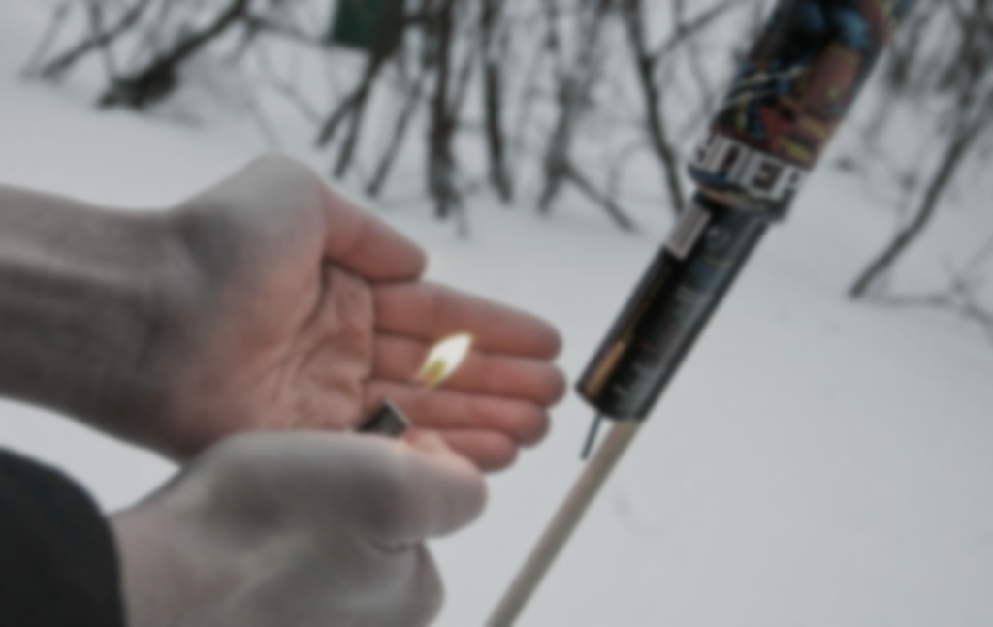

Правила использования

Пиротехнических изделий

При покупке пиротехники помните:

* покупать пиротехнические изделия следует только в специализированных магазинах или отделах;
* особое внимание необходимо обратить на наличие у продавца сертификатов соответствия на приобретаемый товар, наличие инструкции по применению, которая должна быть размещена на самом изделии и изложена на русском языке;
* чтобы обезопасить себя от травм при использовании пиротехники, необходимо строго следовать инструкции по применению, в которой также указывается возрастной критерий лиц, допускающихся к использованию того или иного изделия.

При эксплуатации пиротехнических изделий категорически запрещается:

* ронять или бросать фейерверки;
* хранить фейерверки без упаковки;
* направлять работающую ракету или «свечу» на людей,

легковоспламеняющиеся предметы, бросать ее в костер;

* носить взрывоопасные вещества в кармане или еще ближе к телу;
* использовать приобретенную пиротехнику до ознакомления

с инструкцией по применению и данных мер безопасности;

* применять пиротехнику при ветре более 5 м/с;
* взрывать пиротехнику, когда в опасной зоне

(смотрите радиус опасной зоны на упаковке)

находятся люди, животные, горючие материалы, деревья,

здания, жилые постройки, провода электронапряжения;

* запускать салюты с рук (за исключением хлопушек,

бенгальских огней, некоторых видов фонтанов)

и подходить к изделиям в течение 2 минут после их задействования;

* наклоняться над изделием во время его использования;
* использовать изделия с истекшим сроком годности, с видимыми повреждениями;
* использовать пиротехнику в закрытых помещениях, квартирах, офисах (кроме хлопушек, бенгальских огней и фонтанов, разрешенных к применению в закрытых помещениях), а также запускать салюты с балконов и лоджий;

сушить намокшие пиротехнические изделия на отопительных приборах — батареях отопления, обогревателях и т.п.

В случае необходимости обращайтесь за помощью в службу спасения Свердловской области по телефону «112», а также в МЧС России по телефонам «01» или «101»

